ENQUÊTE SUR L’INCIDENT MENÉE PAR LE RESPONSABLE
FORMULAIRE DE RAPPORT

INSTRUCTIONS
Ce formulaire doit être rempli par le responsable d’un employé qui a été victime d’un incident ayant causé une blessure ou une maladie grave. Il doit être rempli en temps opportun à la suite d’un incident et peut également être utilisé pour enquêter sur un événement de presque accident qui aurait pu entraîner un accident ou une blessure. Renvoyez le formulaire rempli à :
CE FORMULAIRE SERT À DOCUMENTER sélectionner tout ce qui s’applique
 | MORT |  | TEMPS PERDU |  | URGENCES/TRAITEMENT CLINIQUE |  | PREMIERS SECOURS UNIQUEMENT |  | PRESQUE ACCIDENT

RAPPORT REMPLI PAR nom et fonction | DATE DE L’INCIDENT | DATE DU RAPPORT

COORDONNÉES DE L’EMPLOYÉ BLESSÉ
 | NOM DE L’EMPLOYÉ |  |  |  |  |  |  |  |  |  | ID DE L’EMPLOYÉ |  | DATE DE NAISSANCE
 | TITRE DU POSTE AU MOMENT DE L’INCIDENT |  |  |  |  |  |  |  |  |  | SERVICE
 | TYPE D’EMPLOYÉ à temps plein ou à temps partiel, contrat, etc. |  |  |  | Durée à ce poste : |  |  |  |  |  | NOM DE L’AUTRE EMPLOYEUR, le cas échéant
NATURE DE LA BLESSURE Sélectionnez tout ce qui s’applique
 |  | Abrasion, éraflures |  | Amputation |  |  | Fracture |  |  | Hématome |  |  |  | Brûlure (chaleur)
 |  | Brûlure (chimique) |  | Commotion |  |  | Blessures par écrasement |  |  | Coupe, lacération, ponction
 |  | Hernie |  | Maladie |  |  | Entorse, élongation |  |  | Dommages au système corporel
 |  | Autres, décrivez :
 | DESCRIPTION DE LA BLESSURE |  |  |  |  |  |  |  | PARTIE DU CORPS AFFECTÉE coloriez tout ce qui s’applique
 |  |  |  |  |  |  |  |  | 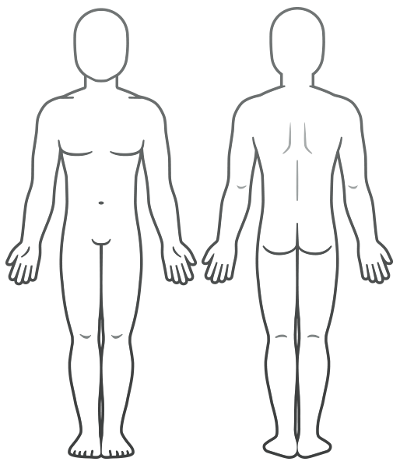

DÉTAILS DE L’INCIDENT
EMPLACEMENT |  |  |  |  |  |  | DATE DE L’INCIDENT |  |  | HEURE
Pendant quelle partie de la journée de travail de l’employé l’incident s’est-il produit ?
 | À l’arrivée ou départ du travail |  |  |  |  | En faisant des activités de travail normales
 | Pendant la période des repas |  |  | Pendant la pause |  |  |  |  | Pendant des heures supplémentaires
 | Autres, décrivez :
TÉMOINS s’il y en a
ÉQUIPEMENT DE PROTECTION Répertoriez tout équipement de protection individuelle utilisé au moment de l’incident.
DESCRIPTION DE L’INCIDENT Décrivez les tâches effectuées et la séquence des événements. Joignez des pages supplémentaires au besoin.
PIÈCES JOINTES Répertoriez tout ce qui doit être soumis avec ce rapport (formulaires, déclarations de témoins, photographies, cartes, dessins, etc.)

POURQUOI L’INCIDENT S’EST-IL PRODUIT ?
CONDITIONS DE TRAVAIL DANGEREUSES Sélectionnez tout ce qui s’applique |  | ACTES DANGEREUX PAR DES PERSONNES sélectionnez tout ce qui s’applique
 | Garde insuffisante |  | Fonctionnement sans autorisation
 | Danger non surveillé |  | Fonctionnement à une vitesse dangereuse
 | Le dispositif de sécurité est défectueux |  | Équipement électronique
 | L’outil ou l’équipement est défectueux |  | Un dispositif de sécurité est rendu inopérant
 | La disposition du poste de travail est dangereuse |  | Utilisation d’un équipement défectueux
 | Éclairage non sécuritaire |  | Utilisation de l’équipement de façon non approuvée
 | Ventilation non sécuritaire |  | Levée de charges non sécuritaire
 | Manque d’équipement de protection individuel nécessaire |  | Position ou posture dangereuse
 | Manque d’équipement/d’outils appropriés |  | Distraction, taquinerie, jeu
 | Vêtements dangereux |  | Non-port de l’équipement de protection individuel
 | Aucune formation ou formation insuffisante |  | Non-utilisation de l’équipement/des outils disponibles
 | Autres ; décrivez ci-dessous : |  | Autres ; décrivez ci-dessous :
Pourquoi ces conditions dangereuses existaient-elles ?
Pourquoi les actes dangereux ont-ils eu lieu ?

Existe-t-il une culture, une norme ou des attentes en milieu de travail qui ont pu encourager les conditions ou les actes dangereux ? |  |  | OUI |  | NON
Si oui, décrivez :

Les actes ou conditions dangereuses ont-ils été signalés avant l’incident ? |  | OUI |  | NON

Y a-t-il eu des incidents ou des presque accidents similaires avant celui-ci ? |  | OUI |  | NON

COMMENT ÉVITER DE FUTURS INCIDENTS ?
Quels changements suggérez-vous pour éviter que cet incident/presque accident ne se reproduise ? sélectionnez tout ce qui s’applique
 | Arrêter cette activité |  | Protéger le danger
 | Former le(s) employé(s) |  | Former le(s) responsable(s)
 | Reconcevoir les étapes de la tâche |  | Redessinez le poste de travail
 | Rédigez une nouvelle politique/règle |  | Appliquer la politique existante
 | Inspectez régulièrement le danger |  | Équipement de protection individuel
 | Autres ; décrivez ci-dessous :
Que doit-on (ou a été) faire pour mener à bien la ou les suggestions sélectionnées ci-dessus ?

DÉTAILS DU RAPPORT
RAPPORT RÉDIGÉ PAR
NOM | FONCTION
SERVICE |  | DATE

RAPPORT REVU PAR
NOM | FONCTION
SERVICE |  | DATE

MEMBRES DE L’ÉQUIPE D’ENQUÊTE
NOM | FONCTION

RAPPORT SOUMIS PAR
NOM | SIGNATURE | DATE

RAPPORT REÇU PAR
NOM | SIGNATURE | DATE

EXCLUSION DE RESPONSABILITÉ

Tous les articles, modèles ou informations proposés par Smartsheet sur le site web sont fournis à titre de référence uniquement. Bien que nous nous efforcions de maintenir les informations à jour et exactes, nous ne faisons aucune déclaration, ni n’offrons aucune garantie, de quelque nature que ce soit, expresse ou implicite, quant à l’exhaustivité, l’exactitude, la fiabilité, la pertinence ou la disponibilité du site web, ou des informations, articles, modèles ou graphiques liés, contenus sur le site. Toute la confiance que vous accordez à ces informations relève de votre propre responsabilité, à vos propres risques.

